1. 显示
   1. 以逻辑结构显示

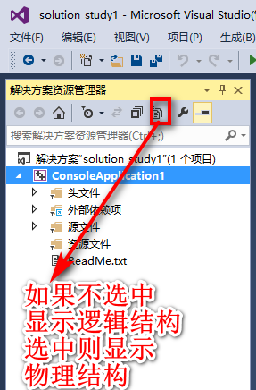

* 1. 以物理结构显示

选中这个之后，要对预编译文件的路径进行设置，否则无法编译

